同步传送举升装置控 制设计方案

1.设计题目
第二十五组 题目：同步传送举升装置控制设计
由于加工设备处于不同高度位置，因此传输线的高度需要由同步举升装置进 行举升和降落，保证传送物料到达工位高度。举升装置各段之间需要联动协调， 使得举升过程高度变化一致。
图示为同步传送举升装置实例模型，输送线共分为五段，其中中间三段安装 举升装置，两端为二层输送线，示意为不同高度。该模型传输线采用双层五段七 个传输线，由七台交流异步电动机拖动。三个举升机构分别由液压缸控制。
控制要求：
1） 有四种传输方式：左高--右高；左高--右低；左低--右高；左低一右低。 通过拨码开关选择。
2） 每段传输线都有物料检测传感器，当物料进入某一段传输线时，启动下 一段传输线电机，同时停止前一段传输线电机。
3） 每个举升装置都有上下限位检测。
4） 传输电机停止采用能耗制动。
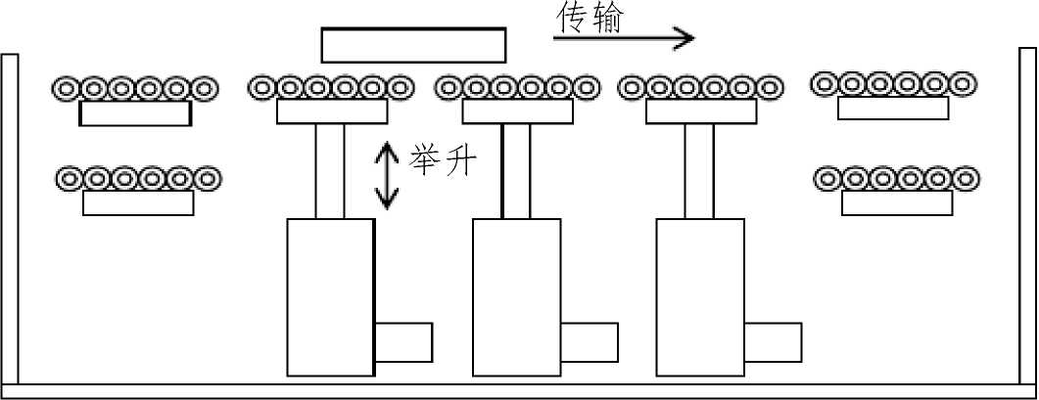
物料
缓冲线
传输举升线
缓冲线
同步传送举升装置示意图
- PLC选型
1）输入点数
升降部分的上下限开关共需6个输入，传感器需7个输入，四种方 式共4个输入，连续，单周期，复位，启动共需要4个输入，一共 21个输入 输出为上升下降 和7个传输线运动 共9个
根据输入、输出点数选用226型PLC。
- PLC端子接线

I/O端子分配
输入
启动 | SB1 | I0.0
左上右下 | SB2 | I0.1
左上右上 | SB3 | I0.2
左下右上 | SB4 | I0.3
左下右下 | SB5 | I0.4
连续 | SB6 | I0.5
复位 | SB7 | I0.6
单周期 | SB8 | I0.7
传感器左上 | SB9 | I1.0

i 'Ob
9 10 | L
9 10 | 9
"10 | 9
£ 10
Z 10 | £
I 10 | Z
0 10 | I
甲 | *

I莘
9 71 | IS9S | £导麓14
"有 | 0S9S | Z导麓14
£ 71 | 6I9S | I导麓14
Z 71 | 8I9S | £导麓IT
I 71 | 2I9S | Z导麓IT
0 71 | 9I9S | I
9 11 | 9I9S | 4学器潸多
9 11 | ^I9S | 4孕器潸多
"U | £I9S | T学器潸多
£ 11 | SI9S | £器潸多
Z 11 | II9S | Z器潸多
I 11 | 0I9S | 1器潸多

下降 | Q0.2

- PLC程序设计
3.1设计思想
a.本题目主要功能是控制升降中间的传输线并用电机传输物品，可通过如下 循环：
选择传输类型 一放料 -升降传输线-传输物品-回到初始步
b.
1） 用四个子程序来分别实现上缓冲线到上缓冲线，下缓冲线到下
缓冲线，下缓冲线到上缓冲线和上缓冲线到下缓冲线
2） 用输入开关表示传感器的感应开关和上下限位传输和上升下降
为输出
3.3.顺序功能图
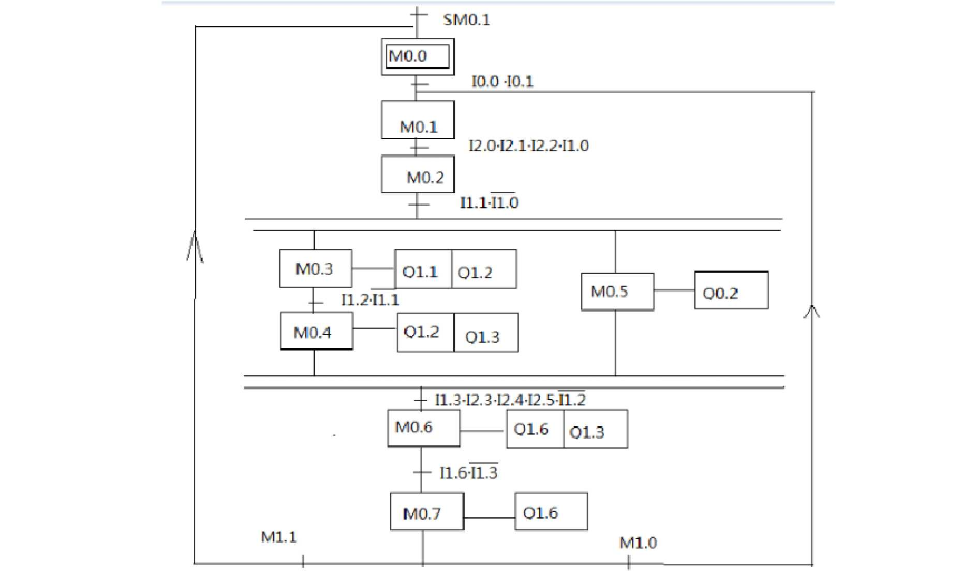
图一左上右下
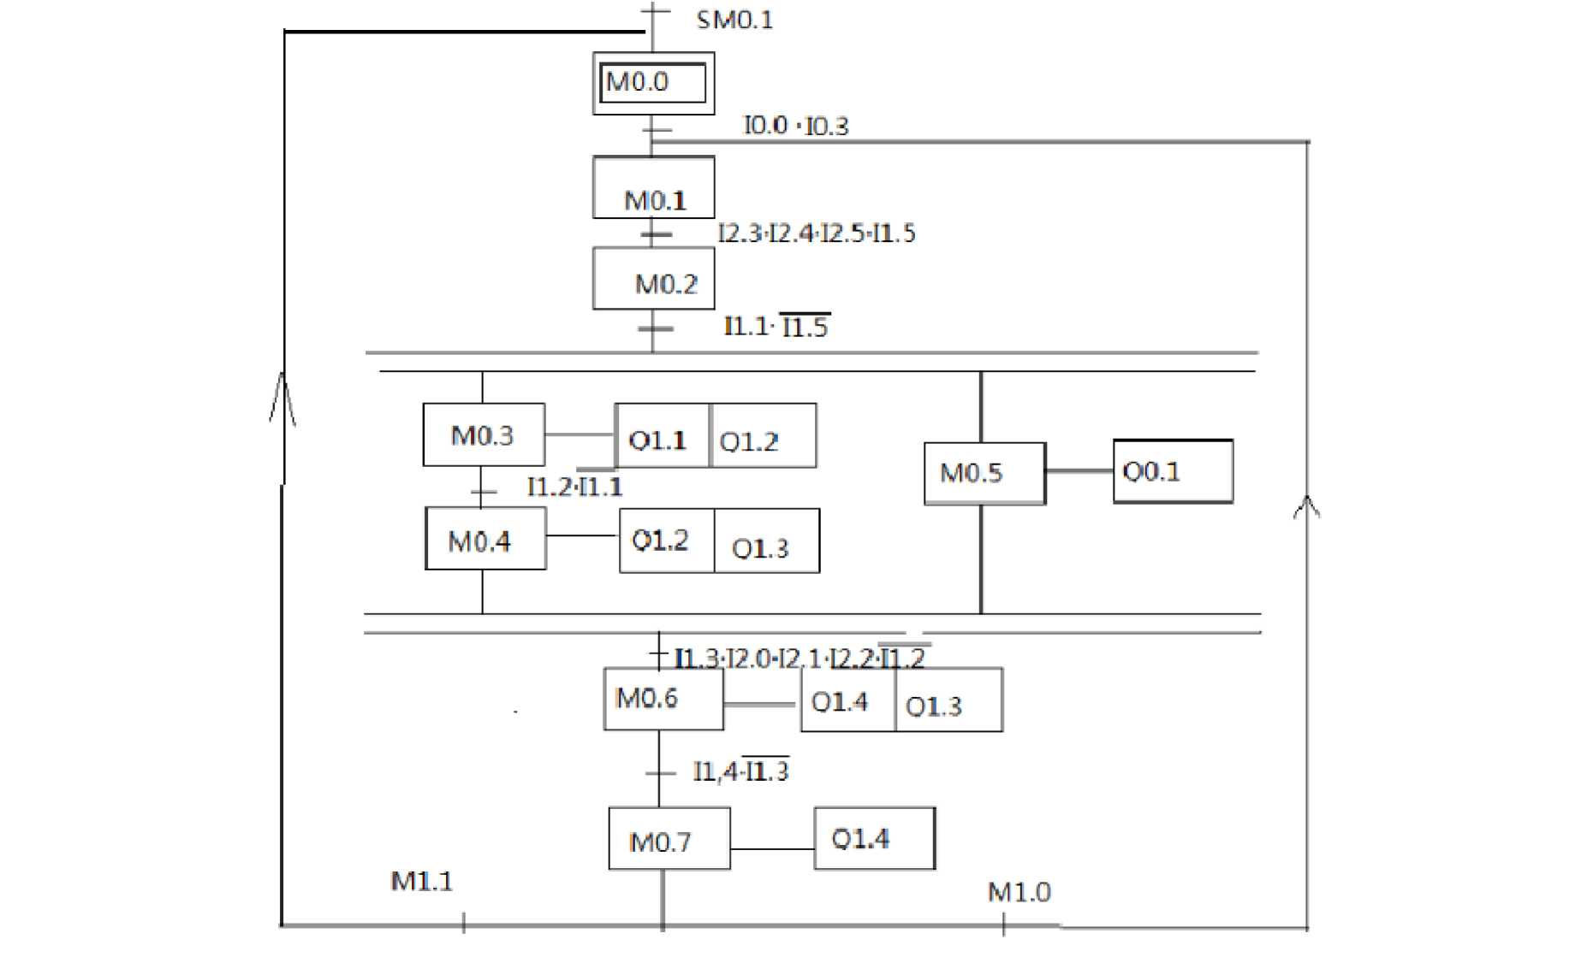
图二 左下右上

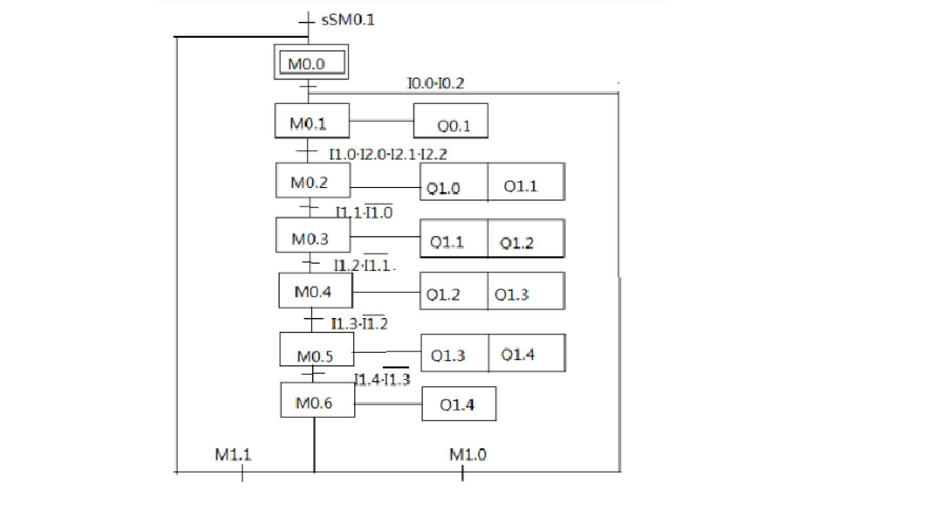
图三 左上右上
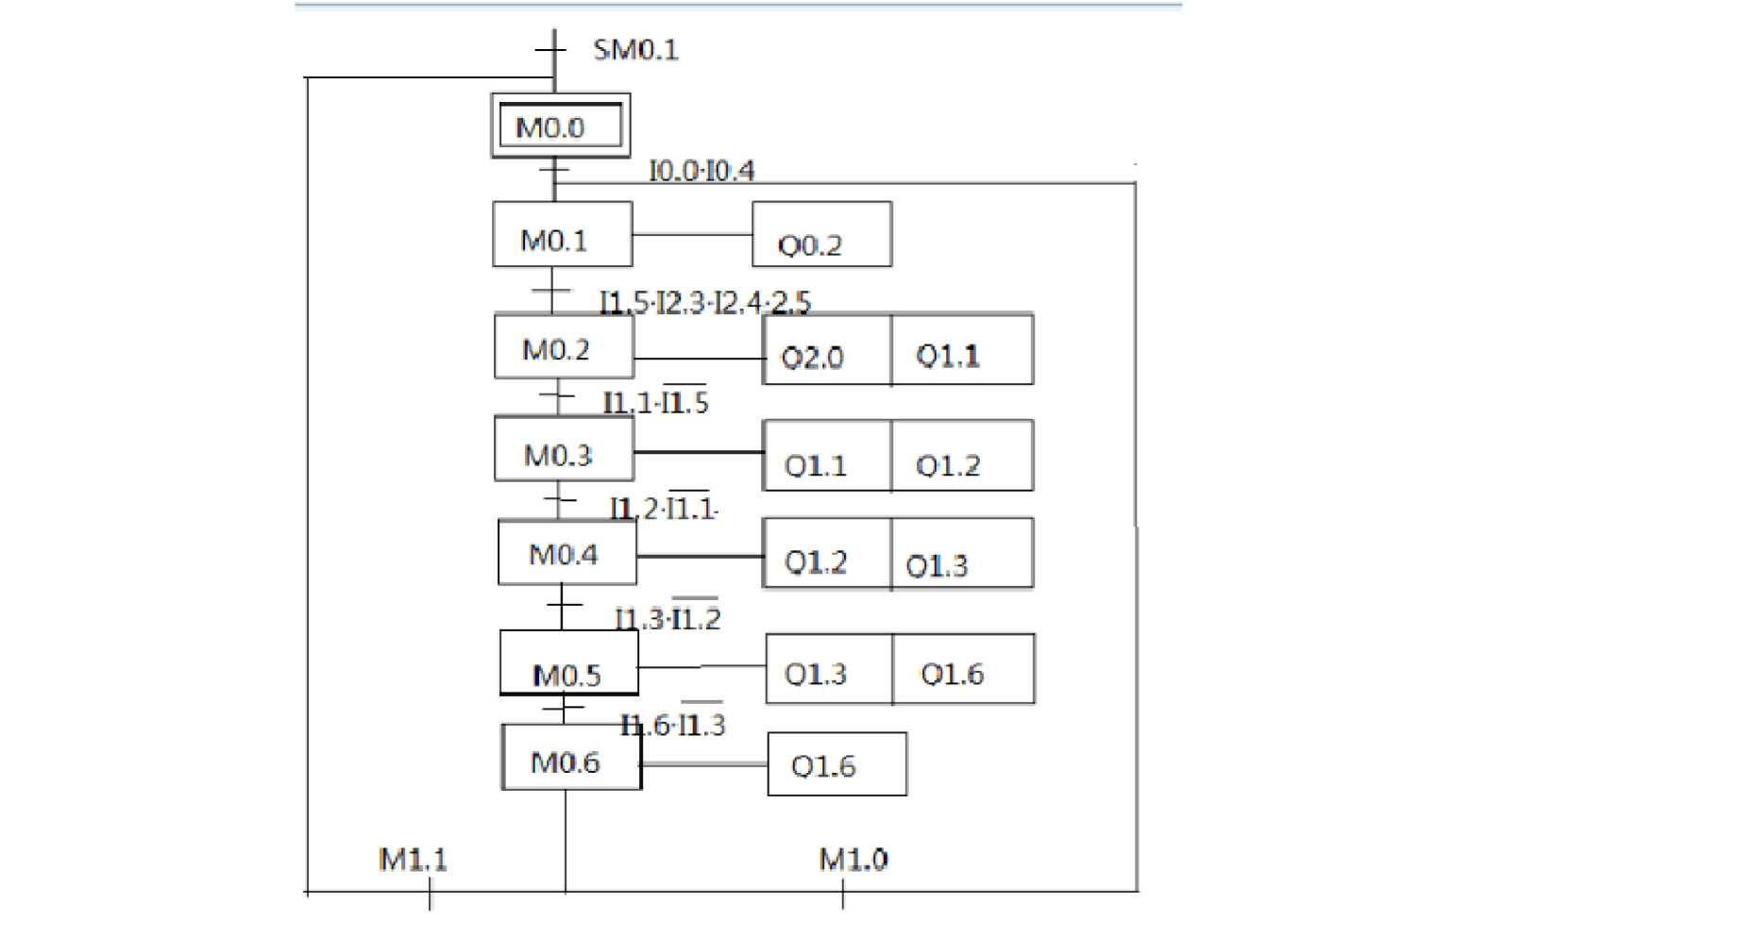
图四左下右下

7. PLC梯形图
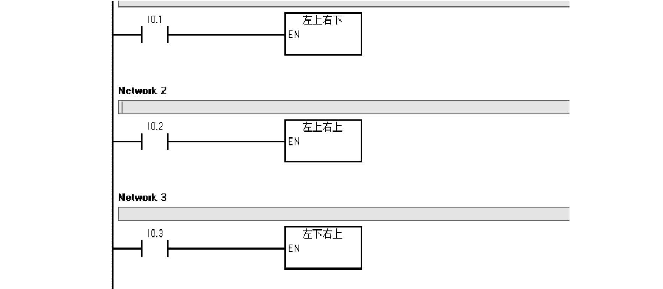
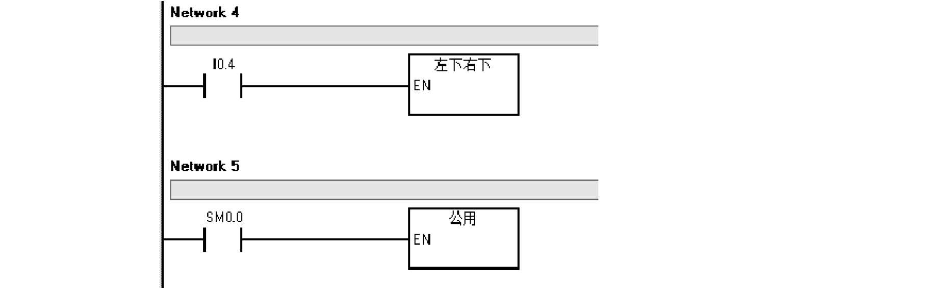
图五 主程序梯形图

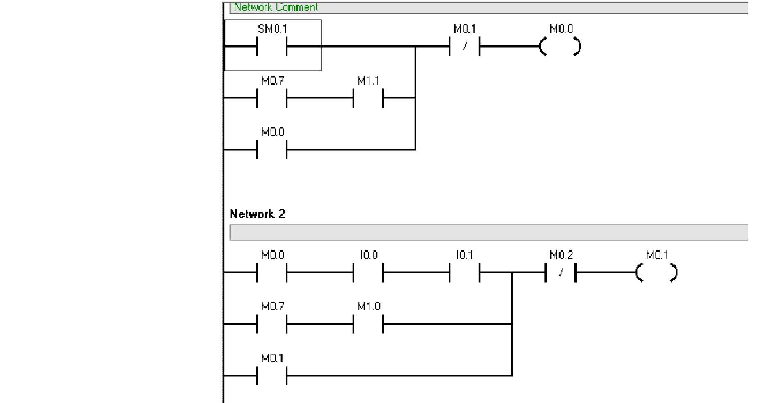

M0.1
I20
121 I22 11 0 M0.3 M0.2
MU.2
Network 4
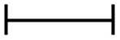

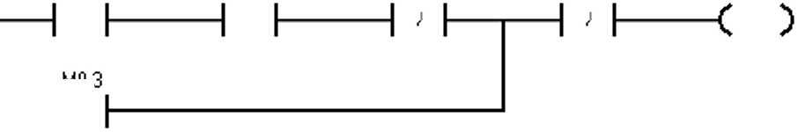
no
M0.2
111
M0.4
M0.3
M0.3

1  MO. 3 I I | 11.2 I I | 11.1  I ； I | M0.6  I ； I | MO. 4 ( \
1 1 | I I | I ; I | 1 } 1
MO. 4 I I
1 1
Network 6
MO. 2 | 11.1 | II.0 | MO.G | MO. 5
I I | I I | I )I | I )I | ( 、
1 1 | I I | 1 ' 1 | 1 ' 1
MO. 5 I I
1 1

Network 8
11 3 MQO
PI—M 1
MQ1 MO7
M——()
M07
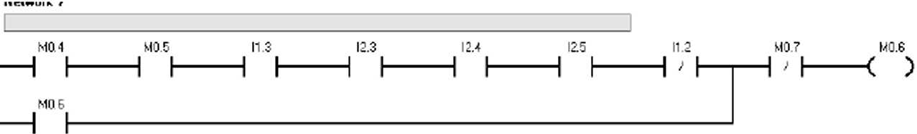
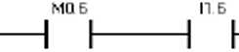

以上内容仅为本文档的试下载部分，为可阅读页数的一半内容。如要下载或阅读全文，请访问：https://d.book118.com/957036035133006033

